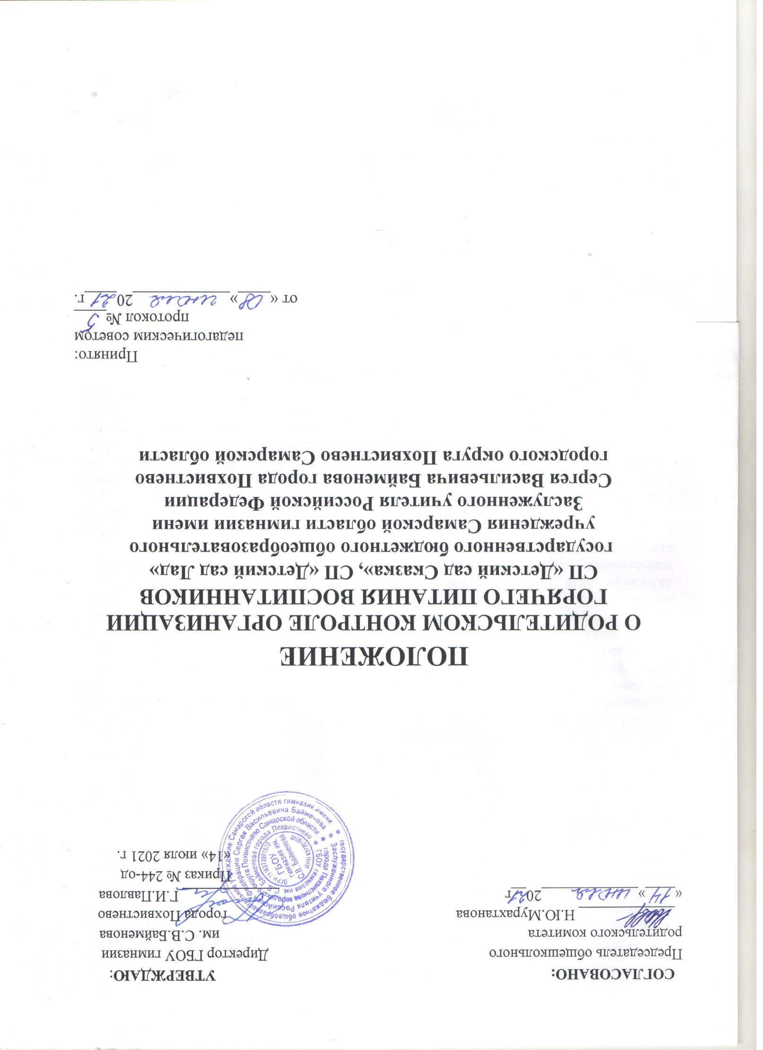
1. Общие положения
1.1. Настоящее Положение о родительском контроле за организацией горячего питания обучающихся (далее - Положение) регламентирует порядок осуществления родителями (законными представителями) обучающихся совместно с администрацией структурных подразделений «Детский сад Сказка», «Детский сад Лад» (далее – ДОО) родительского контроля за организацией горячего питания обучающихся и принимается в целях улучшения организации питания, проведения мониторинга результатов родительского контроля, формирования предложений для принятия решений по улучшению питания.
1.2 Положение разработано на основании: Федерального закона от 29.12.2012 № 273-ФЗ «Об образовании в Российской Федерации», (статья 37); Постановлением Главного Государственного Врача Российской Федерации № 32 от 27.10.2020 «Об утверждении санитарно-эпидемиологических правил и норм СанПиН 2.3/2.4.3590-20 «Санитарно-эпидемиологические требования к организациям общественного питания населения»; ФЗ-52 от 30.04.1996г. п.1, п.2 «О санитарно-эпидемиологическом благополучии населения»; ФЗ-29 от 02.01.2000г. «О качестве и безопасности пищевых продуктов»; Приказа Министерства образования и науки Российской Федерации от 11.03.2012 № 213н/178 «Об утверждении методических рекомендаций по организации питания обучающихся и воспитанников образовательных учреждений»; Методические рекомендации по организации питания обучающихся общеобразовательных организаций МР 2.4. 0179-20; Методических рекомендаций МР 2.4.0180-20 Роспотребнадзор РФ «Родительский контроль за организацией горячего питания детей в общеобразовательных организациях» от 18.05.2020г. постановлением Главного государственного санитарного врача Российской Федерации от 28.09.2020 №28 «Об утверждении санитарных правил СП 2.4.3648-20 «Санитарно-эпидемиологические требования к организациям воспитания и обучения, отдыха и оздоровления детей и молодежи».
1.3.1. Комиссия по контролю за организацией питания воспитанников осуществляет свою деятельность в соответствии с законами и иными нормативными актами Российской Федерации, Уставом ГБОУ гимназии им.С.В.Байменова.
1.3.2. Комиссия по контролю за организацией питания воспитанников является постояннодействующим органом самоуправления создана для рассмотрения основных вопросов, связанных с организацией питания дошкольников.
1.3.3. В состав комиссии по контролю за организацией питания воспитанников входят представители администрации ДОО, члены Родительского комитета, педагоги. Обязательным требованием является участие в ней назначенного руководителем структурного подразделения (далее - СП) ответственного за организацию питания обучающихся.
1.3.4. Деятельность членов комиссии по контролю за организацией питания воспитанников основывается на принципах добровольности участия в его работе, коллегиальности принятия решений, гласности.
1.3.5. По вопросам организации питания ДОО взаимодействуют с родителями (законными представителями) воспитанников, с территориальным органом Роспотребнадзора.

2. Цели и задачи комиссии по контролю за организацией питания
2.1. Цель работы комиссии по контролю за организацией питания в ДОО:
- повышение качества и эффективности организации питания воспитанников ДОО путем привлечения внимания родителей (законных представителей), выявление пищевых предпочтений и их корректировка с целью формирования у обучающихся навыков здорового питания, подготовка предложений, направленных на улучшение системы организации питания дошкольников;
- выявление степени удовлетворенности детей и их родителей (законных представителей) качеством организации питания в ДОО.

Задачи:
- обеспечение приоритетности защиты жизни и здоровья детей;
- соответствие энергетической ценности и химического состава рационов физиологическим потребностям и энергозатратам;
- обеспечение максимально разнообразного здорового питания и наличие в ежедневном рационе пищевых продуктов со сниженным содержанием насыщенных жиров, простых сахаров и поваренной соли, пищевых продуктов, обогащенных витаминами, пищевыми волокнами и биологически активными веществами;
- обеспечение соблюдения санитарно-эпидемиологических требований на всех этапах обращения пищевых продуктов (готовых блюд);
- исключение использования фальсифицированных пищевых продуктов, применение технологической и кулинарной обработки пищевых продуктов, обеспечивающих сохранность их исходной пищевой ценности.
3. Функции комиссии по контролю организации питания воспитанников
3.1. Комиссия по контролю организации питания воспитанников обеспечивает участие в следующих процедурах:
- контроль за качеством и количеством приготовленной согласно меню пищи;
- изучение мнения родителей (законных представителей) по организации и улучшению качества питания;
- участие в разработке предложений и рекомендаций по улучшению качества питания воспитанников.
4. Права и ответственность комиссии по контролю организации питания
Для осуществления возложенных функций комиссии предоставлены следующие права:
4.1. Контролировать в ДОО организацию и качество питания воспитанников;
4.2. Получать от повара информацию по организации питания, качеству приготовляемых блюд и соблюдению санитарно-гигиенических норм;
4.3. Заслушивать на своих заседаниях повара по обеспечению качественного питания воспитанников;
4.4. Проводить проверку работы пищеблока не в полном составе, но в присутствии не менее трёх человек на момент проверки;
4.5. Изменить график проверки, если причина объективна;
4.6. Вносить предложения по улучшению качества питания воспитанников;
4.7. Состав и порядок работы комиссии доводится до сведения работников пищеблока, педагогического коллектива, воспитанников и родителей.
5. Порядок предоставления приемов пищи воспитанникам
5.1. Обязательные приемы пищи
5.1.1. Всем воспитанникам предоставляется необходимое количество обязательных приемов пищи в зависимости от продолжительности нахождения воспитанника в ДОО. Кратность приемов определяется по нормам, установленным приложением 12 к СанПиН 2.3/2.4.3590-20. 5.1.2. Отпуск приемов пищи осуществляется по заявкам педагогами групп. Заявка на количество питающихся предоставляется ответственными работниками старшей медсестре накануне и уточняется на следующий день не позднее 7.30 ч.
5.1.3. Время приема пищи воспитанниками определяется по нормам, установленным в таблице 4 приложения 10 к СанПиН 2.3./2.4.3590-20.
5.1.4. В образовательной организации создаются благоприятные условия для приема пищи, включая интерьер обеденного зала, сервировку столов, микроклимат, освещенность;
5.1.5. Энергетическая ценность рациона питания должна удовлетворять энергозатраты ребенка, биологическая ценность – физиологической потребности.
5.1.6. Питание должно быть сбалансированным и разнообразным. Одни и те же блюда не должны повторяться в течение дня и двух смежных дней.
5.1.7. Воспитаннику прекращается предоставление обязательных приемов пищи:
- на время отсутствия;
- при переводе или отчислении воспитанника из ДОО.
6. Организация деятельности комиссии по контролю организации питания
6.1. Комиссия формируется на основании приказа директора. Полномочия комиссии начинаются с момента подписания соответствующего приказа.
6.2. Комиссия выбирает председателя.
6.3. Комиссия составляет план-график контроля по организации качественного питания воспитанников.
6.4. О результатах работы комиссия информирует администрацию ДОО и родительские комитеты.
6.5. Один раз в полгода комиссия знакомит с результатами деятельности руководителя СП.
6.6. По итогам учебного года комиссия готовит аналитическую справку по контролю организации питания в ДОО.
6.7. Заседание комиссии проводятся по мере необходимости, но не реже одного раза в месяц и считаются правомочными, если на них присутствует не менее 2/3 ее членов.
6.8. Решение комиссии принимаются большинством голосов из числа присутствующих членов путём открытого голосования и оформляются актом.
7. Этапы проведения мероприятий по созданию условий для участия родителей
(законных представителей) в контроле за организацией питания
7.1. ДОО разрабатывает порядок проведения мероприятий по родительскому контролю за
организацией питания воспитанников, в том числе порядок доступа законных представителей
в помещение группы ДОО. Разработка Порядка, обеспечивающего гарантию охраны здоровья и безопасности обучающихся, находится в компетенции ДОО и может включать дополнительные требования, не противоречащие правовым нормам Российской Федерации.
- Формирование общественной комиссии по контролю за качеством организации питания при
родительском комитете на основании и в соответствии с локально-нормативными актами
ДОО.
- Состав комиссии формируется по рекомендациям воспитателей групп, для того, что
контроль осуществлялся объективно, конструктивно, на благо детей.
- Совместно с родителями в состав этих комиссий могут входить представители ДОО;
- Работа данных комиссий должна быть построена с соблюдением санитарных условий.
- ДОО утверждает положение, график работы и формы актов проверки/оценочных листов/анкеты комиссии по контролю за качеством организации питания.
- обеспечивает доступность для широкого круга родительской общественности освещения
итоговых результатов мониторинга;
- проводит мероприятия по предложениям членов комиссий и родителей (законных
представителей), направленных на улучшение системы организации питания обучающихся.
7.2. Родители (законные представители) обучающихся в ходе проведения мониторинга качества питания воспитанников могут:
- задавать ответственному представителю ДОО и представителю организатора питания
вопросы в рамках их компетенций и в пределах полномочий комиссии;
- запрашивать сведения результатов работы бракеражной комиссии;
- запрашивать сведения о результатах лабораторных исследований качества и безопасности поступающей пищевой продукции и готовых блюд в рамках производственного контроля;
- участвовать в проведении мероприятий, направленных на пропаганду здорового
питания;
- руководствоваться МР 2.4.0180-20 от 18 мая 2020 года и настоящим положением.
7.3. При проведении мероприятий родительского контроля за организацией питания детей в
ДОО могут быть оценены:
- соответствие реализуемых блюд утвержденному меню;
- санитарно-техническое состояние мебели, столовой посуды, наличие салфеток и т.п.;
- условия соблюдения правил личной гигиены обучающимися;
- наличие и состояние санитарной одежды у сотрудников, осуществляющих раздачу
готовых блюд;
- объем и вид пищевых отходов после приема пищи;
- удовлетворенность ассортиментом и качеством потребляемых блюд по результатам
выборочного oпpoca детей с согласия их родителей или иных законных представителей;
- информирование родителей и детей о здоровом питании.
7.4. Родители (законные представители) обучающихся в ходе проведения мониторинга
организации питания должны соблюдать правила внутреннего распорядка, установленные в
ДОО.
7.5. Родители:
- не должны проходить в производственную зону приготовления пищи, и не нарушать
производственный процесс;
- отвлекать обучающихся во время приема пищи;
- находиться в группе вне графика, утвержденного руководителем СП;
- производить фото- и видеосъемку, содержащую информацию, поименованную в Федеральном законе от 27 июля 2006 г. № 152-ФЗ «О персональных данных» как «персональные данные».
7.6. Организация родительского контроля может осуществляться в форме анкетирования
родителей.
7.7. В ходе проведения мониторинга члены комиссии заполняют свои оценочные листы, на
основании которых члены комиссии составляют акт проверки по результату мониторинга.
По результату мониторинга организации питания члены комиссии составляют отчет с
рекомендациями и предложениями (в пределах полномочий комиссии) в адрес ДОО,
докладывают о результатах мониторинга на заседании комиссии, вносят предложения и
замечания.

8. Ответственность членов Комиссии
8.1. Члены Комиссии несут персональную ответственность за невыполнение или ненадлежащее исполнение возложенных на них обязанностей;
8.2. Комиссия несет ответственность за необъективную оценку по организации питания и качества предоставляемых услуг.
9. Документация комиссии по контролю организации питания воспитанников
9.1. Заседания комиссии оформляются протоколом. Протоколы подписываются председателем.
9.2. Тетрадь протоколов заседания комиссии хранится у руководителя.

